Лабораторна робота № 24. Робота з CMS
В лабораторній роботі розглянемо характеристики CMS JOOMLA:
- Пункти меню;
Хідроботи:

- Відкриваємо панель управління сайтом, дл цього прописуємо в адресному рядку http://testsait/administrator/
- Вводимо дані.
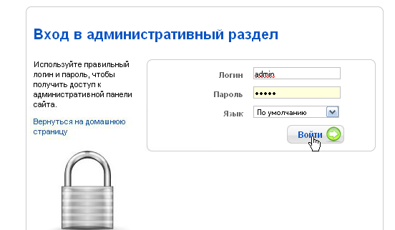
Відкривається діалогове вікно управління сайтом
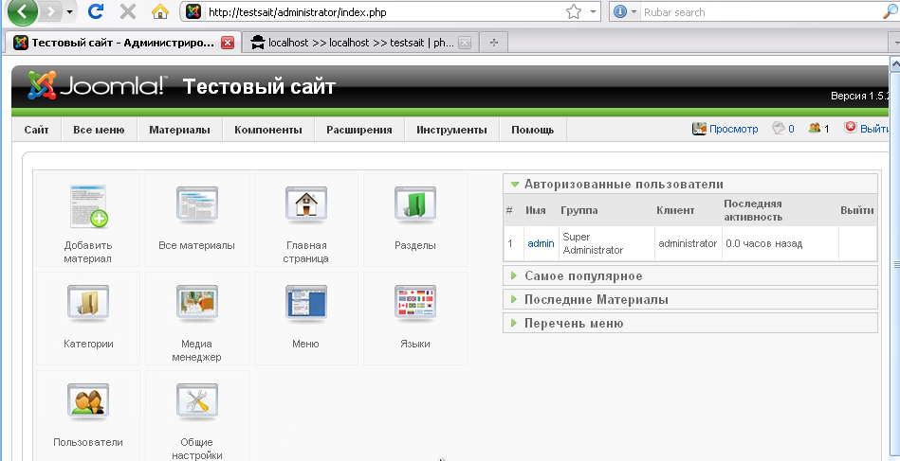

Пункти меню.
Після того, як ви додали першу статтю, необхідно додати в меню сайту посилання, що веде на неї. Для цього переходимо на вкладку «Меню» і вибираємо «Менеджер». Тут ви побачите всі меню, створені на сайті на даний момент. При встановленні Joomla без демонстраційних даних за замовчуванням створюється тільки головне меню.
Щоб подивитися в Joomla пункти меню (в даному випадку головного меню), необхідно клікнути по назві меню:
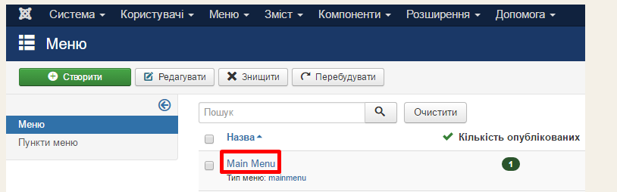

Додавання пункту меню
На даний момент в головному меню є лише один пункт — «Home». Ви можете це перевірити, зайшовши на ваш сайт (введіть в новій вкладці браузера в адресному рядку http:// testsait). Для додавання нового пункту меню слід натиснути кнопку «Створити» зліва вгорі. Перед нами відкриється сторінка з налаштуваннями пункту меню. Дадайте пункт меню, який веде на нашу створену статтю. Для цього необхідно заповнити всі поля у вікні. Спочатку введіть назву пункту меню, нехай це буде «Моя перша стаття». Для збільшення натисніть на картинку.
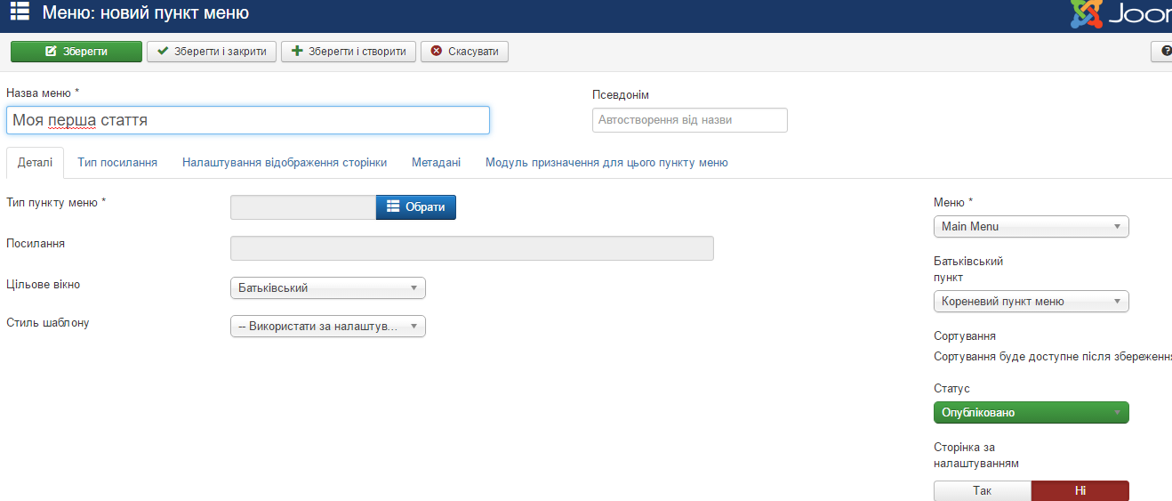
Далі необхідно вибрати тип пункту меню у відповідному полі. Натискаємо кнопку «Обрати» і так як ми працюємо зі статтями, то натискаємо на «Статті». Серед розмаїття шаблонів вам необхідно вибрати пункт «Окрема стаття», оскільки він відображає одну статтю (без категорій).

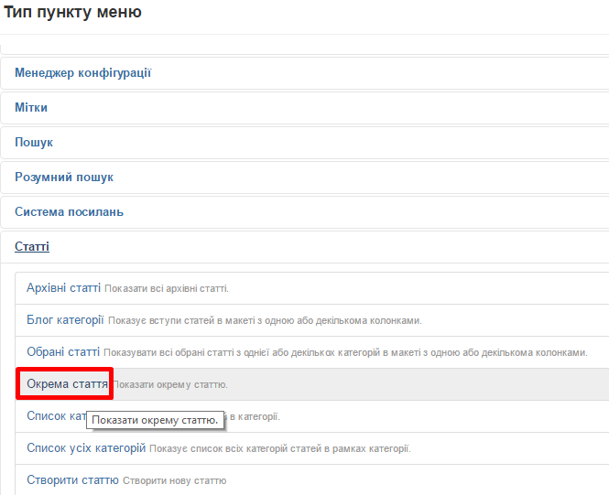
Далі в полі «Обрати статтю» натискаємо кнопку «Обрати» й вибираємо нашу «Пробну статтю». Праворуч в налаштуваннях залишаємо все, як є, адже наш новостворений пункт меню буде належати головному меню.
- Наступним кроком розглянемо що таке ЛЗУ (людино-зрозумілий URL)?
Що стосується поля «Псевдонім», то воно заповниться латиницею автоматично після збереження пункту меню (натискання кнопки «Зберегти» або «Зберегти і закрити»). Це — так званий ЛЗУ (людино-зрозумілий URL). Навіщо він потрібен? А необхідний він для зрозумілого для людей посилання на конкретну сторінку сайту. Подумайте самі, як легше буде, наприклад, продиктувати посилання по телефону так:
1) http:// testsait /index.php?option=com_content&view=article&id=1&Item
або так:
2) http:// testsait /pervaya-statja
Вочевидь, другий варіант кращий. В Joomla 3 ЛЗУ за замовчуванням включені, однак для більш коректного відображення адрес сторінок необхідно ще дещо зробити в налаштуваннях сайту. Натискаємо «Зберегти і закрити». Тепер давайте перейдемо на вкладку «Система» => «Загальна конфігурація». Відкриється таке вікно:
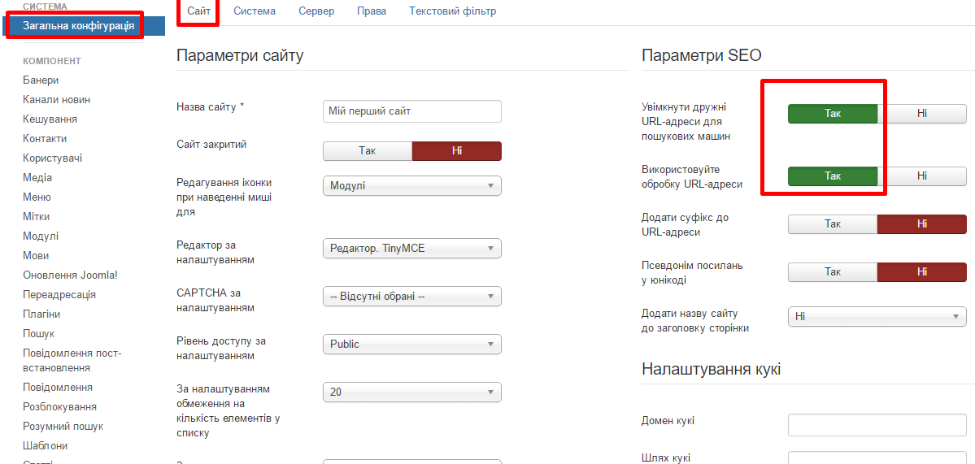
Те, що виділено червоною рамкою праворуч, необхідно увімкнути й у вас. Потім натисніть «Зберегти і закрити». Однак, щоб все коректно запрацювало, необхідно на вашому комп'ютері перейти до папки вашого сайту: диск «Z» => home => testsait => www. В папці www знаходите файл htaccess.txt і відкриваєте його за допомогою блокнота:
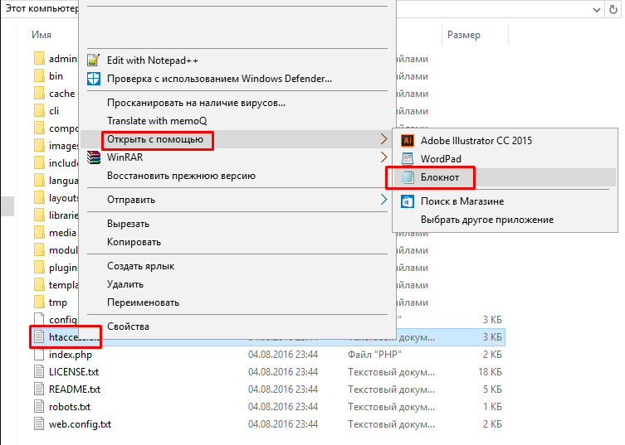

Потім натискаємо в блокноті «Файл» => «Зберегти як» і робимо, як на скріншоті нижче (в результаті у нас повинен з'явитися файл з розширенням .htaccess окрім htaccess.txt):

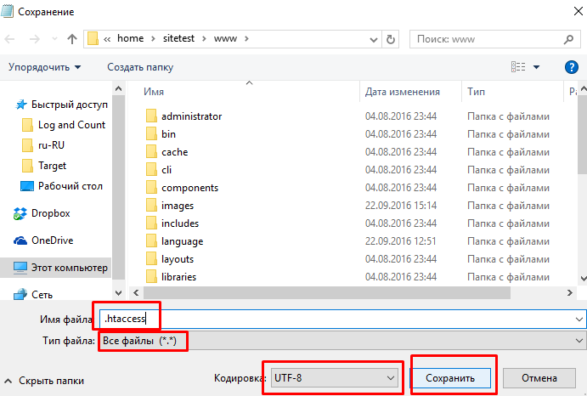

Тепер оновіть сторінку натисканням F5 на вашому сайті http:// testsait. Бачимо, що в меню справа тепер крім пункту «Home», у нас з'явився ще один — «Моя перша стаття». Натискаємо на «Моя перша стаття», і, як бачимо, відобразилася наша стаття. І в адресному рядку відображається нормальна людино-зрозуміла адреса:

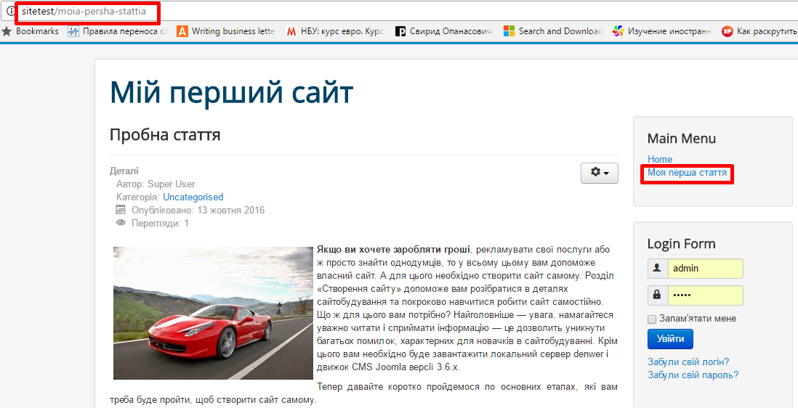

Поділ статті на кілька частин
Давайте тепер навчимося розбивати одну статтю на кілька частин. Це може стати в нагоді, якщо матеріал досить об'ємний. В Joomla 3 для цього треба перейти на вкладку «Зміст», вибрати «Статті» та відкрити нашу статтю. У тому місці, де ви хочете поставити розрив, ставите курсор і над самим матеріалом натискаєте на кнопку «Розрив сторінки».
Тут необхідно задати назву другої сторінки, наприклад, «продовження». В поле «Таблиця змісту псевдонімів» введемо, наприклад, «Основна частина» — під такою назвою буде відображатися друга частина вашої статті в «Таблиці змісту». Тепер натискаємо «Вставити розділювач сторінки» і зберігаємо статтю в цілому, натискаючи на кнопку «Зберегти і закрити».

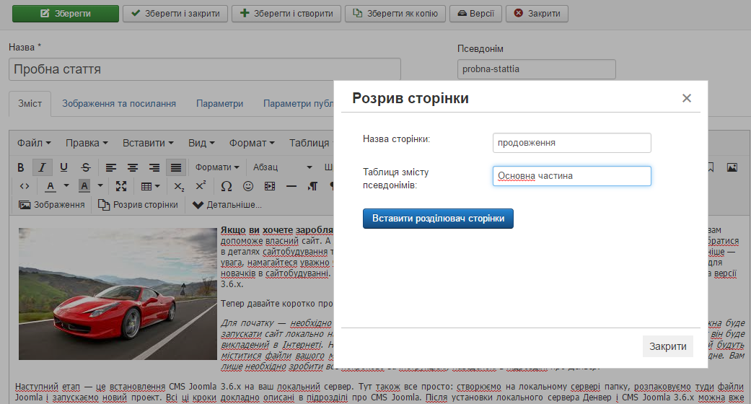

Так можна розбити статтю на нескінченне число частин. Тепер, якщо перейти на наш сайт і оновити сторінку, то можна побачити, що стаття тепер розділена на дві частини. Справа вгорі з'явилася «Таблиця змісту». За допомогою нього можна перейти на першу частину статті, на другу, а також відкрити статтю повністю.

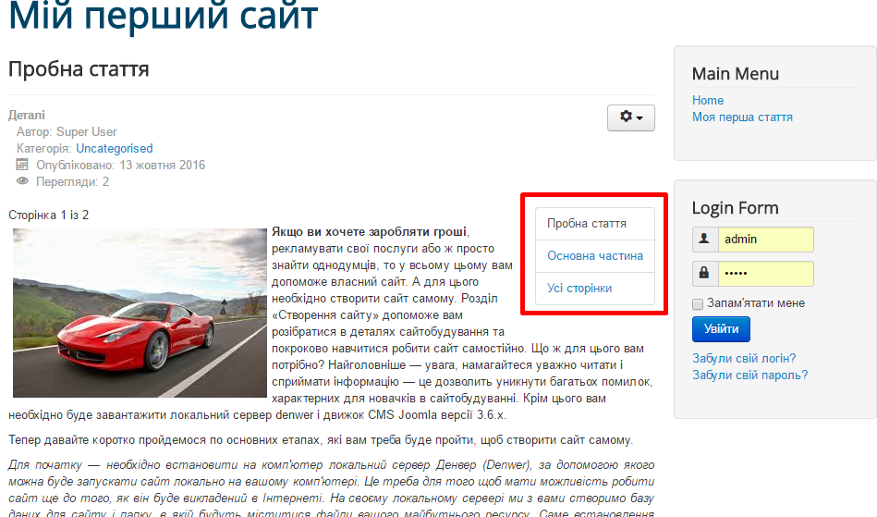

Категорії та посилання на них у меню
Для цього створюються категорії та їх підкатегорії, за допомогою яких можна структурувати всі статті сайту, відносячи кожну з них до конкретної категорії/підкатегорії. Для того щоб створити категорію в адмінпанелі слід перейти на вкладку «Зміст» і вибрати «Категорії». Тут ми бачимо тільки одну глобальну категорію статей Uncategorised (Без категорії). Сюди зберігаються всі статті, які ми не будемо відносити до жодної з категорій.
Натискаємо кнопку «Створити» і перед нами відкривається вікно з налаштуваннями нової категорії. Спочатку заповнимо поле «Назва» — нехай це буде «Категорія 1», поле «Псевдонім» заповниться автоматично при збереженні.

Створення категорій
При створенні вашого сайту ви вже будете називати категорії відповідно до ваших потреб: наприклад, у вас буде сайт про спорт, де буде розділ, який буде містити всі статті про футбол. Тоді ви створите категорію «Футбол», а в ній вже можна створити підкатегорії, наприклад «Чемпіонат Німеччини» або «Чемпіонат Італії».
Також тут в налаштуваннях категорії можна додати картинку, вибрати її позицію і зробити опис категорії. Все це відображатиметься на сайті перед списком/блогом статей даної категорії. Всі інші параметри — за замовчуванням. Тепер натискаємо кнопку «Зберегти і закрити».
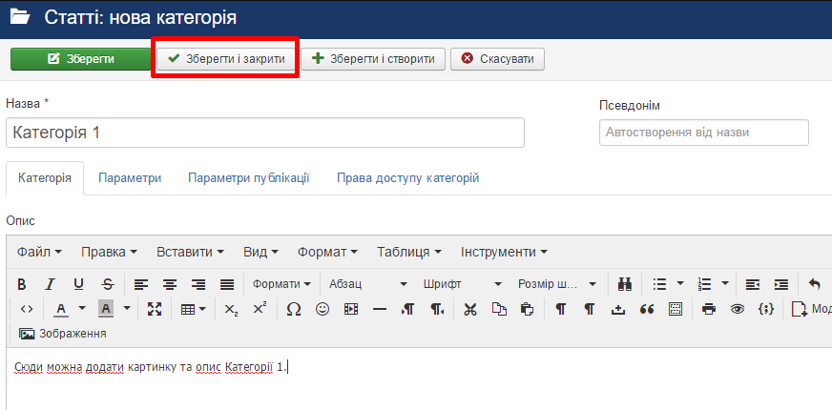
Після створення категорії до неї вже можна буде додавати підкатегорії за необхідності. Для цього переходимо на вкладку «Категорії» і знову натискаємо кнопку «Створити». Перед вами відкриється таке ж вікно, яке буде заповнюватися так само, але тільки тут треба буде вибрати приналежність до певної категорії.
Для пояснення роботи з категоріями та статтями в Joomla нам буде достатньо двох підкатегорій. Їх ми зараз і створимо. А ось кількість категорій і підкатегорій на вашому сайті буде залежати лише від виробленої вами його структури і тематики. Отже, першу підкатегорію назвемо «Підкатегорія 1», а в полі «Батьківська категорія» справа вибираємо «Категорія 1». Знову ж за бажанням можна додати картинку та опис підкатегорії. Натискаємо «Зберегти і закрити».
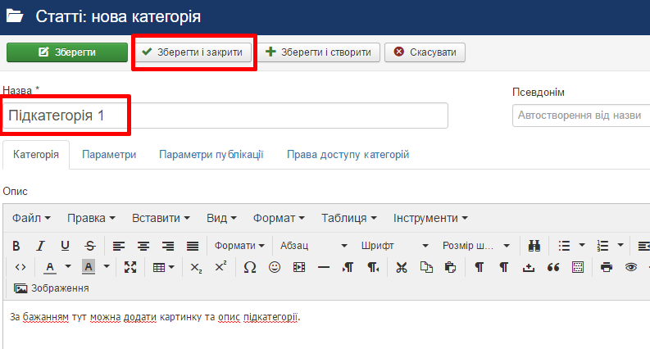

Аналогічно створили й другу підкатегорію з назвою «Підкатегорія 2».

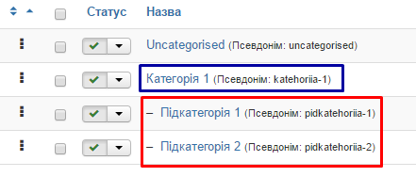

Тепер же до новостворених підкатегорій необхідно додати статті. Наприклад, давайте в кожну з них додамо по дві статті. Зараз ви побачите, як це робити на прикладі одного матеріалу, а інші три ви зможете додати самостійно за аналогією.
Отже, шукаємо вкладку «Зміст» і вибираємо «Статті». Тут натискаємо на кнопку «Створити» і перед нами відкриється форма для додавання статті. Заповнюємо заголовок: щоб не плутатися, назвемо перший матеріал «Перша стаття підкатегорії 1» (інші статті назвемо аналогічно, тобто «Друга стаття підкатегорії 1», «Перша стаття підкатегорії 2» і «Друга стаття підкатегорії 2»). Зверніть увагу, що статті можна додавати і прямо в категорії (в нашому випадку «Категорія 1»).
Тепер вказуємо категорію справа — «Підкатегорія 1». Додаємо безпосередньо статтю. У кожен матеріал, щоб не морочитися, будемо вставляти одну й ту ж статтю, головне, щоб у них відрізнялися назви. Знову ж це все необхідно для того щоб було легше пояснити, а вам — зрозуміти. Зверніть увагу, що тут в полі «В обрані» потрібно залишити «Ні», так як нам не потрібно, щоб ці статті відображалися на головній сторінці. Натискаємо «Зберегти і закрити». Тепер повторіть так ще три рази, щоб створити ще три статті. У підсумку на вкладці «Статті» у вас повинно вийти ось так:
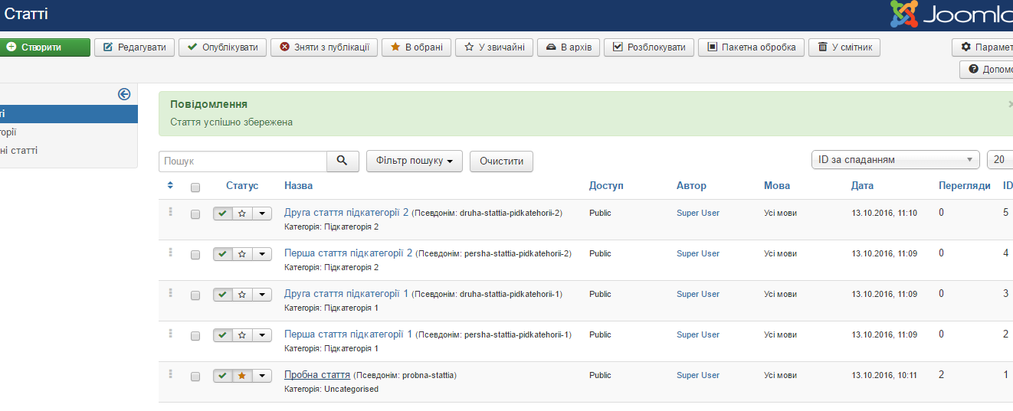

Прив'язка пунктів меню до категорій і підкатегорій
Тепер давайте створимо в меню посилання, що ведуть на дані категорії, і розберемося, які типи відображення категорій є в Joomla. Переходимо на вкладку адмінпанелі «Меню» і вибираємо «Менеджер», де в свою чергу відкриваємо Main Menu. Тут натискаємо кнопку «Створити» для створення нового пункту меню. В полі «Тип пункту меню» вибираємо «Статті», де відразу слід звернути увагу на «Блог категорії» та «Список категорії»:
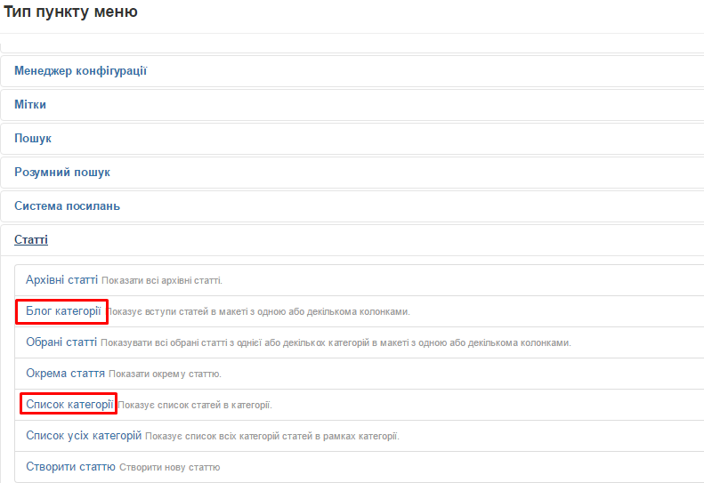

Тип пункту меню «Блог категорії»
Ці два типи відображення статей ми і розглянемо. Якраз для кожного з них у нас буде своя вже створена нами підкатегорія. Давайте спочатку розглянемо «Блог категорії». Натискаємо на нього і потрапляємо на сторінку з налаштуваннями пункту меню. У полі «Назва меню» пишемо, наприклад, «Блог категорії». В полі «Обрати категорію» зі списку вибираємо «Підкатегорія 1». Тепер натискаємо «Зберегти».
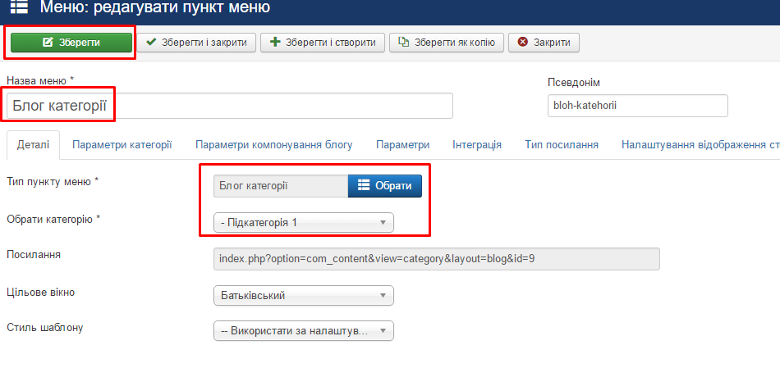
Тепер перейдемо на наш сайт «http:// testsаіt» і після оновлення (F5) на головній сторінці в головному меню з'явився новий пункт «Блог категорії». Натискаємо на нього і бачимо, що перед нами відображені дві статті «Підкатегорії 1» у вигляді блогу, тобто чим пізніше створена стаття, тим вище вона відображається на сторінці.
За замовчуванням, перша стаття відображається на всю ширину, а решта — по колонках. Виправити це можна в адмінпанелі в налаштуваннях даного пункту меню. Переходьте на вкладку «Параметри компонування блогу» і в поле «Кількість передових статей» ставите, наприклад, «0», в поле «Кількість вступних статей» — «2», у полі «Кількість колонок» — «1», а в полі «Кількість посилань» — «0». Якщо навести на назви цих параметрів курсором, то ви зможете легко розібратися, що кожне поле означає (ви самі можете поекспериментувати, що буде, якщо в поля вставляти різні значення):
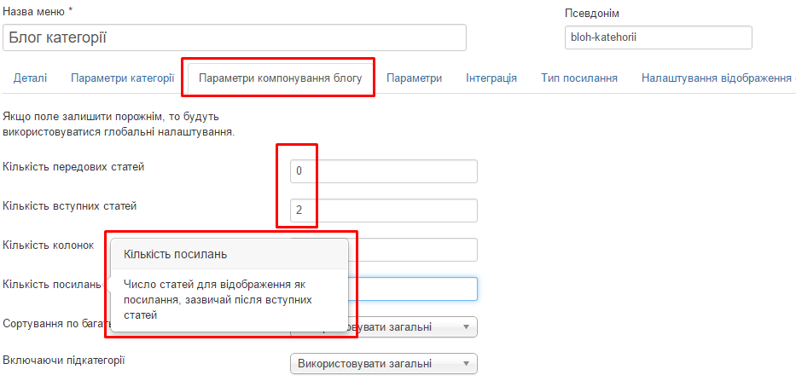
Натискаємо «Зберегти і закрити». Якщо оновити сторінку пункту меню «Блог категорії» на нашому сайті, то ви побачите, що тепер наші статті розташовані одна за одною без колонок.

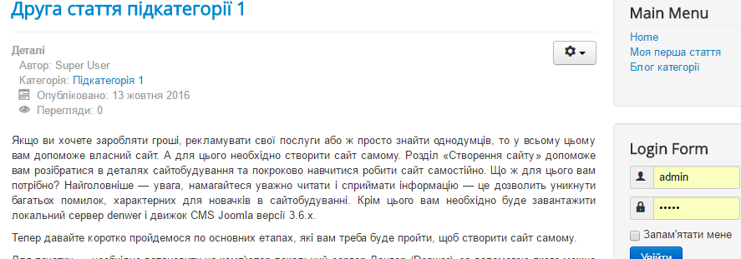

Тип пункту меню «Список категорії»
Давайте створимо новий пункт меню з типом «Список категорії». Для цього на сторінці пунктів головного меню в адмінпанелі натискаємо кнопку «Створити», потім, заповнюємо заголовок, нехай це буде «Список категорії». Потім в полі «Тип пункту меню» вибираємо «Статті» => «Список категорії», а в полі «Вибір категорії» — «Підкатегорія 2».
Натискаємо «Зберегти». Тепер відкриємо наш сайт, оновимо сторінку і бачимо, що в меню з'явився ще один пункт «Список категорії». Клікаємо по ньому, і перед нами відкривається сторінка, що містить назву категорії «Підкатегорія 2» і всі статті даної категорії, відображені у вигляді списку. При кліці по будь-якій з назв статей ви потрапите на повний текст відповідного матеріалу. Крім цього, ви можете побачити кількість переглядів кожної статті й автора. В налаштуваннях меню можна настроїти відображення тих чи інших функцій (наприклад, прибрати відображення автора).
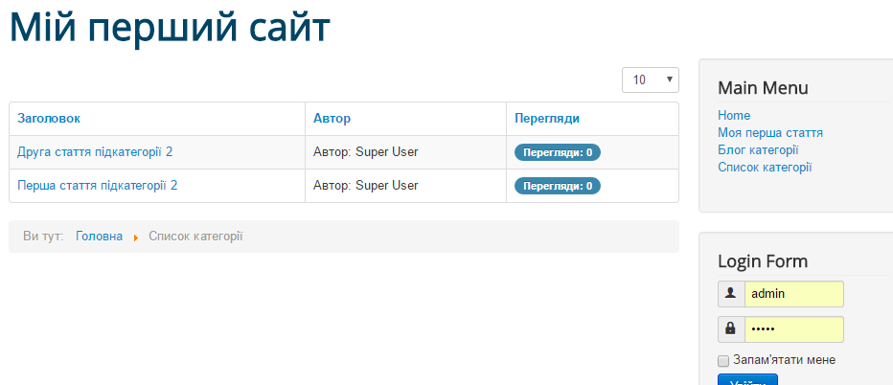

Що стосується налаштувань пункту меню типу «Список категорії», то на вкладці «Розміщення списку» в полі «Кількість статей у списку» можна вказати кількість відображуваних посилань на сторінці, а в полі «Заголовки таблиці» можна сховати/показати заголовок таблиці. У полі «Порядок статті» можна задати сортування, по якій будуть відображатися статті в списку.
На закладці «Налаштування відображення сторінки» (це стосується абсолютно всіх типів меню, тому зверніть на це увагу) можна вказати назву сторінки браузера, яка відкривається при натисканні на певний пункт меню. Тут же ви можете її сховати, але при цьому вона все одно буде відображатися в лівому верхньому куті браузера як «title» сторінки.
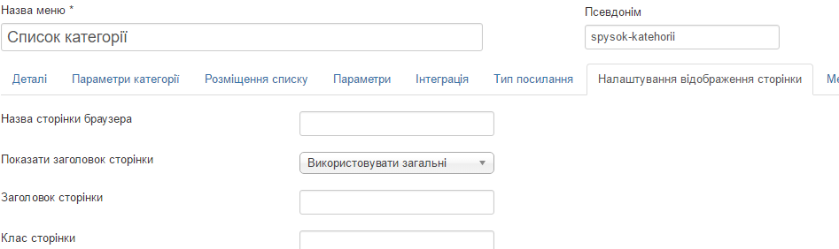

Як додати кнопку «Детальніше» в статті?
Зазвичай при відображенні категорії зі статтями у вигляді блогу прийнято, щоб статті відображалися не в повному обсязі, а лише їх невеличка частина (вступ) і посилання на продовження кожної з них, наприклад, «Читати далі ...» або «Детальніше ...».
Давайте розглянемо, як це зробити, на прикладі «Другої статті підкатегорії 1». Заходимо через вкладку «Зміст» в «Статті» і знаходимо цю статтю. Відкриваємо її. Нехай, наприклад, перший абзац у нас буде коротким варіантом і буде відображатися в блозі, а всю іншу частину матеріалу можна буде побачити при переході на повний варіант цієї статті. Тому в кінці першого абзацу ставимо курсор і натискаємо на кнопку «Детальніше...», яка розташована над текстом. З'явиться горизонтальна лінія, яка означає, що в блозі буде відображатися тільки перший абзац, який знаходиться над нею. Натискаємо кнопку «Зберегти».
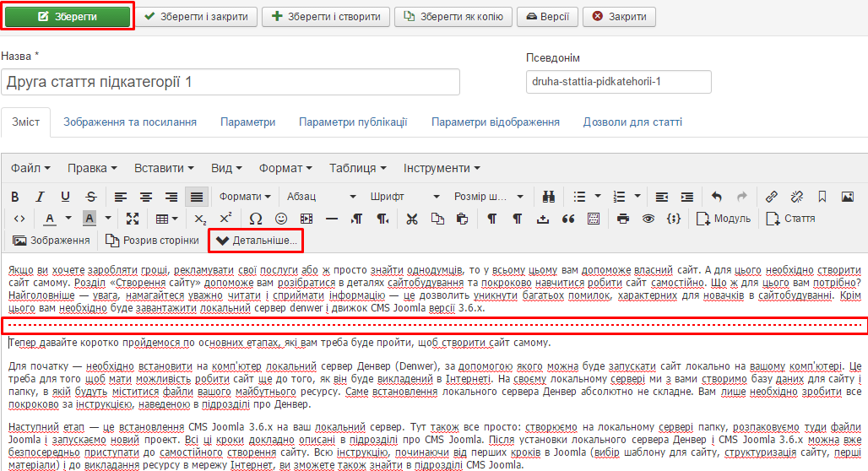
Переходимо на наш сайт, вибираємо в меню «Блог категорії», і шукаємо нашу «Другу статтю підкатегорії 1».
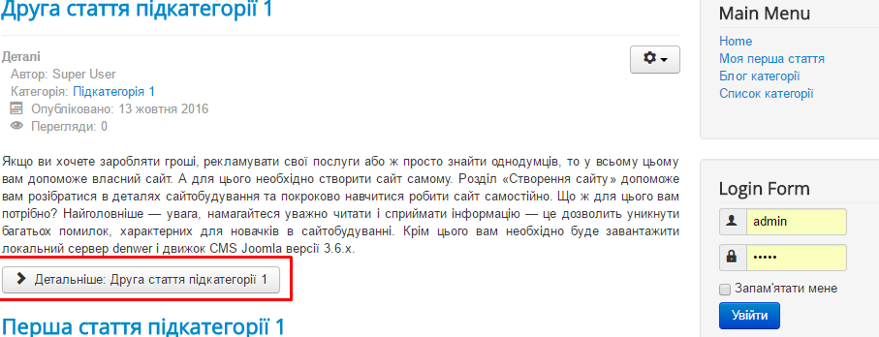
Якщо ви бажаєте, щоб замість слова «Детальніше...» відображалося щось інше, наприклад, «Читати далі...», то в статті необхідно перейти на вкладку «Параметри» знайти поле «Текст у полі «Детальніше...»». Сюди запишіть новий текст («Читати далі...») і натисніть «Зберегти і закрити». Якщо оновити сторінку на сайті, то ви побачите, що дійсно замість «Детальніше...» буде вже відображатися «Читати далі...».

Завдання до лабораторної роботи
Виконати всі необхідні кроки за тематикою сайту(дом.роб 18), додати статті на сайт.

